Objectif du TP
Déterminer la relation entre tension et courant électrique dans un circuit résistif en courant continu.

Contexte
L'arrivée d'eau froide sous pression remplit le réservoir au fur et à mesure qu'il se vide. L'eau froide rentre par le bas de la cuve (même pour une version horizontale), pour y être chauffée progressivement et automatiquement sous l'effet de la résistance électrique.
Existe-t-il une relation simple entre la tension d’alimentation du chauffe eau, le courant qui circule dans la résistance de chauffage et la température de l’eau ?
Pour cela nous allons mener une étude en simulant la résistance du chauffe eau par une résistance électronique et l’alimentation EDF 230 V par un générateur de tension.
Nous utiliserons deux résistances de valeurs différentes pour étudier l’impact de la résistance.
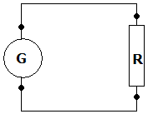
Figure 1 : Schéma de câblage du chauffe eau

Calcul Théorique
- Calculer l’intensité circulant la Resistance pour les deux valeurs de résistances suivantes R1=560 et R2 = 220 en fonction de la tension dans le tableau ci-dessous
Resistances | Tension U (V) | 0 | 1.5 | 2.2 | 3.8 | 5.4 | 7.2 | 9.1 | 10.8 | 12.4 | 14.1
R1 = 560 | Intensité I (mA)
R2 = 220 | Intensité I' (mA)
- Faire un graphique de f(I)=U sur du papier millimétré, vous veillerez à ce que les deux graphes apparaisse sur la même feuille.
- Calculer grâce au graphe le coefficient directeur de vos deux courbes. Que constatez-vous pour ces deux coefficients ?

Simulation :
- Grace au logiciel de simulation de votre choix (LT SPice, Crococlip ou Proteus), replissez le tableau suivant :
Resistances | Tension U (V) | 0 | 1.5 | 2.2 | 3.8 | 5.4 | 7.2 | 9.1 | 10.8 | 12.4 | 14.1
R1 = 560 | Intensité I (mA)
R2 = 220 | Intensité I' (mA)
- Faire un graphique de f(I)=U sur un tableur, vous veillerez à ce que les deux graphes apparaisse sur la même feuille.
- Calculer grâce au graphe le coefficient directeur de vos deux courbes. Que constatez-vous pour ces deux coefficients ?

Mesure sur la platine

Matériel & instruments de mesure
Résistance : R₁ = 560 Ω et R₂ = 220 Ω  une plaque de montage  5 fils électrique (2 rouge, 3 noir)  un générateur de tension continue variable 0-15 V | un voltmètre  un ampèremètre

Protocole de Manipulation
Manipulation : | Choisir une résistance  Réaliser le montage électrique à partir du schéma ci-dessous.  Placer le voltmètre pour mesurer la tension électrique U aux bornes de la résistance R.  Placer l’ampèremètre pour mesurer l’intensité électrique I du circuit.  Appeler le professeur.  Mettre le circuit sous tension.  Faire varier la tension du générateur G pour compléter le tableau de mesures ci-dessous.  Recommencer la manipulation avec la 2ème résistance.

- Placer le symbole des appareils de mesure utilisés sur le schéma ci-dessus.
- Quel est le code couleur pour les deux résistances utilisées ?
- Relevés de mesures :
Resistances | Tension U (V) | 0 | 1.5 | 2.2 | 3.8 | 5.4 | 7.2 | 9.1 | 10.8 | 12.4 | 14.1
R1 = 560 | Intensité I (mA)
R2 = 220 | Intensité I' (mA)
- Faire un graphique de f(I)=U sur un tableur, vous veillerez à ce que les deux graphes apparaisse sur la même feuille.
- Calculer grâce au graphe le coefficient directeur de vos deux courbes. Que constatez-vous pour ces deux coefficients ?

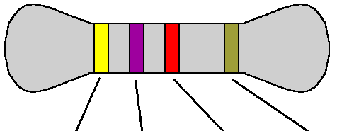
 |  | 1° anneau  gauche |  | 2° anneau  gauche | Dernier anneau  gauche |  | Anneau droite
 |  | 1° chiffre |  | 2° chiffre | Multiplicateur |  | Tolérance
 | noir | 0 |  | 0 | 1 |  | -
 | marron | 1 |  | 1 | 10 |  | 1%
 | rouge | 2 |  | 2 | 10² |  | 2 %
 | orange | 3 |  | 3 | 10³ |  | -
 | jaune | 4 |  | 4 | 10⁴ |  | -
 | vert | 5 |  | 5 | 10⁵ |  | 0,50%
 | bleu | 6 |  | 6 | 10⁶ |  | 0,25%
 | violet | 7 |  | 7 | 10⁷ |  | 0,10%
 | gris | 8 |  | 8 | 10⁸ |  | 0,01%
 | blanc | 9 |  | 9 | 10⁹ |  | -
 | or | - |  | - | 0.1 |  | 5 %
 | argent | - |  | - | 0.01 |  | 10 %
Voltmètre  Tension continue |  |  | 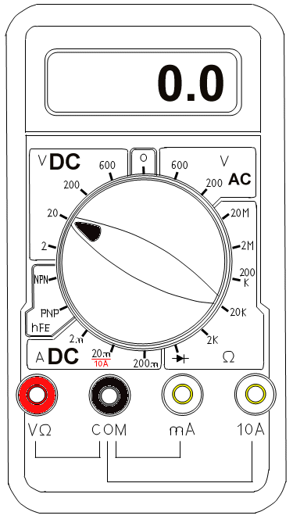 |  |  | Voltmètre  Tension alternative
Ampèremètre |  |  |  |  |  | Ohmmètre

